Geschichten

und

Anekdoten

aus

Neukirch an der Thur

Autoren: Edwin Osterwalder, Lehrer, Neukirch 1950
Dr. Fritz Wartenweiler Frauenfeld 1952
Hansrudolf Schweizer Neukirch 2005, 2023

Inhaltsverzeichnis  Geschichte von Neukirch- Dorf, Kirche, Schule  von Edwin Osterwalder, Lehrer in Neukirch, 1950  „ Ammes Fritz“  Jugend-Erinnerungen aus Aspenrüti  von Fritz Wartenweiler, Frauenfeld, 1952  Emil Kradolfer, Taglöhner und Dichter  Aufgezeichnet von Hansrudolf Schweizer, 2005  Ein Dorf wird Fernsehstar, 1962  Aufgezeichnet von Hansrudolf Schweizer, 2005  Brauch vom Hochzeits-Schiessen  Aufgezeichnet von Hansrudolf Schweizer, 2005  Adolf Schätti und sein Schwadenrechen  Mündliche Ueberlieferung von Adolf Köchli  Aufgezeichnet von Hansrudolf Schweizer, 2005  Vom Kaminfeger, der im Kamin stecken blieb  Gedicht zur Verfügung gestellt von W.Isler,Buhwil 2005  Sabine und der jähzornige Knecht Brunner  Aufgezeichnet von Hansrudolf Schweizer, 2005  Messmer Hugentobler und das Wochenende  Beat Müller,Pfarrer,Neukirch, 2005  Das Ende vom „Chüngeli-Turnverein“  Aufgezeichnet von Hansrudolf Schweizer, 2006  Die Leiche mit der Brille  Aufgezeichnet von Hansrudolf Schweizer, 2010  Erste schriftliche Erwähnung von Neukirch,1291  Aufgezeichnet von Hansrudolf Schweizer,2020  Aspenrüti, guter Nährboden für Politiker  Verfasst von Hansrudolf Schweizer,2020  Gemeinde-Auftritt B.+H.Schweizer an der Expo 02  Verfasst von Hansrudolf Schweizer, 2021  Epoche des Lesezirkels Neukirch  Verfasst von Hansrudolf Schweizer, 2023 | Seiten  3 – 6  6 –17  18 – 20  21 – 24  25  26  27  28  28  29  30  31-32  33  34  35-36

Aus der Geschichte der Gemeinde Neukirch a.d.Thur

von E.Osterwalder Lehrer, Neukirch

Dorf

Urkundlich bestätigt wird unsere Gemeinde zum erstenmal im Jahre 1291 unter dem Namen Eliswile genannt, was so viel heissen will, wie Weiler des Eli. Dieser Namen deutet darauf hin, dass der Ursprung unserer Gemeinde in die Zeit der Alemannen zurückweist, die im Anfang des 5. Jahrhunderts, nachdem sich die unser Land besetzt haltenden Römer südlich der Alpen zurückgezogen hatten, von Norden und Westen her eindringend, auch unsere Gebiete bevölkerten. Sehr wahrscheinlich ist ihnen die weitgehende Rodung des Urwaldes, der damals noch weite Flächen unserer Gegend unbewohnbar erscheinen liess, zu verdanken. So bedeutet der Name des Weilers Aspenrüti nicht anderes als: Rodung des Asper, d.h. des Mannes von Aspen = Espen, doch lässt sich das Bestehen des Weilers nicht bis in die alemannische Zeit zurück nachweisen. Noch heute erinnern uns manche Wörter an die Alemannen, die zur Zeit der Einwanderung noch Heiden waren, so z.B. die Namen unserer Wochentage, die teilweise nach altgermanischen Göttern benannt sind, wie: Tag der Sonne, Tag des Mondes, des Gottes Ziu (Zistig) und Thonar, der Göttin Freia.

Ums Jahr 600 herum gründete der irische Mönch Gallus die ersten Christengemeinden am Bodensee (Arbor felix und Brigantium ), von wo aus sich das Christentum auch in unsere Gebiete ausbreitete. Kaiser Karl der Grosse, der amWeihnachtstage des Jahres 800 in Rom zum Kaiser seines Reiches gekrönt wurde, das sich von Spanien bis nach Ungarn und von Dänemark bis nach Italien ausdehnte, zwang seine unterdrückten Völker mit harter Gewalt zum Christentum. Ueber den Thurgau, dessen Grenzen damals bis an die Aare, an den Aargau reichten, regierten seine Gau-Grafen. Die Bewohner waren entweder freie Bauern, Hörige oder Leibeigene ohne jegliche Rechte. Um dem oft Jahr für Jahr sich wiederholenden Kriegsdienst zu entgehen, zogen es viele freie Bauern vor, ihr ganzes hab und Gut einem Kloster oder adligen Herren zu übergeben. Damit waren sie aber Hörige geworden und durften als Unfreie ihre Stimme nicht mehr erheben. Durch solche Schenkungen wurden die Klöster immer mächtiger und reicher an Besitztümern. Eines der mächtigsten Klöster, dasjenige von St.Gallen, besass am Ende des 9.Jahrhunderts z.B. in der Gemeinde Zuckenriet einen ganz ausgedehnten Grundbesitz. Diesen Schenkungen verdanken wir oft die ersten urkundlchen Erwähnungen über das Bestehen einer Siedlung.

So stossen wir zum ersten Mal auf den Namen des Hofes Aspenrüti bei Neukirch in einer Urkunde aus dem Jahre 1361. Damals nahm Herzog Rudolf von Oesterreich ein Verzeichnis all seiner Lehensgüter auf, und da der Aspenrütihof ein habsburgisches Lehen war, erfahren wir hier zum erstenmal von dem Bestehen dieser Siedlung, deren Ursprung aber sehr wahrscheinlich in frühere Zeiten, möglicherweise bis zur Zeit der Alemannen zurückreichen mag, worauf ja auch der Name der Gemeinde Eliswil hinweist.

Um das Jahr 1300 herum taucht der Namen Eliswil in verschiedenen Varianten auf: Seliswyl, Serischwyl, Sedenschwil, und immer noch Elenschwyl, oder Eliswil. Bestimmt hat aber der Name Seliswil, der dann später immer häufiger genannt wird, nichts mit der Bezeichnung von See zu tun, was oft irrtümlicherweise angenommen wird, denn der bei der älteren Generation unserer Gegend noch recht bekannte See – der ehemalige Hörmooser Weiher – stammt erst aus einer viel späteren Zeit.

Kirche

Die Neukircher Kirche ist keine der alten thurgauischen Mutterkirchen, sondern erst gegen Ende des 15.Jahrhundert entstanden. Die Orte unserer Gegend waren damals nach Sulgen, Heiligkreuz oder Schönholzerswilen kirchgenössig. Da der Weg nach Sulgen wegen des Uebergangs über die Thur – es noch keine Brücken – immer ein beschwerlicher und zeitweise sogar recht gefährlicher war, wurde in Seliswil eine Kapelle erbaut, um leichter und häufiger Gottesdienst feiern zu können. Schon bald wurde sie zu einer Kaplanei erhoben, die der in Seliswil wohnende Kaplan versah. Dieser erste Kaplan war wahrscheinlich auch der erste Förderer der Reformation, die, im Jahre 1522 in Zürich durch Zwingli eingeführt, bereits 1524 zur Entlassung des Kaplans führte, der Zwinglis Ideen in seiner Kirche Einlass zu verschaffen versuchte. Auf Klage des thurgauischen Landvogtes an einer Tagsatzung in Frauenfeld am 13. Oktober 1524 wurde beschlossen: Es soll der Priester in Neukirch von seiner Pfründe gestossen und ihm sein Eid abgenommen werden, dass er in acht Tagen die Grafschaft Thurgau verlassen und nicht mehr betreten wolle. Trotzdem wurde wie in anderen thurgauischen Kirchen im Januar 1529 die Reformation eingeführt. Als nach Abschluss des 2.Landfriedens (November 1531) in mehreren thurgauischen Kirchgemeinden einzelne wieder katholisch wurden und eigene Geistliche und Gottesdienste erhielten, war dies weder in Neukirch noch in den Nachbargemeinden der Fall.
Die sehr hartnäckig geführten Bemühungen, auch in Neukirch wieder den katholischen Gottesdienst wieder allein einzuführen, scheiterten am entschlossenen Widerstand der evang. Gemeinde. Als die Lage der jungen reformierten Kirchgemeinde schier aussichtslos schien, da half in der grössten Not das reformierte Zürich, das wohl im Stande war auf die regierenden katholischen Kantone Druck auszuüben. So wurde denn am 14. März 1555 Neukirch als eigene reformierte Kirchgemeinde erklärt und erhielt von da an den Namen Neukirch an der Thur.

Viele Jahre besorgten Pfarrhelfer von Sulgen oder Bischofszell den hiesigen Kirchendienst, bis die Gemeinde im Jahre 1619 wieder einen eigenen Pfarrer erhielt, nachdem sie versprochen hatte, ihm ein Pfarrhaus anzuschaffen, nebst Heuwachs für eine Kuh und dem Schullohn noch 60 fl. (Gulden) per Jahr und genug Holz zu geben. Er hatte daneben noch die Schlosskapelle in Bürglen als Filiale zu besorgen. Bis ins 19.Jahrhundert erfolgte die Wahl des Geistlichen für die Gemeinde Neukirch immer durch Zürich. Im Jahre 1606 erlaubte das Stift Bischofszell, das die kirchlichen Fondationen der Gemeinde übernommen hatte und dafür den Unterhalt der Kirche, sowie die Auslagen für den katholischen Gottesdienst zu bestreiten hatte, den Evangelischen, auf ihre Kosten eine Empore und eine Kanzel einzubauen. Da die Kirche aber bald zu klein war, die vielen Gläubigen aufzunehmen und das Stift nicht gewillt war, die Kirche zu vergrössern wurden mit seiner Einwilligung jeden Sonntag Doppelgottesdienste um 7 und 9 Uhr durchgeführt. Das Stift Bischofszell wollte jedoch später die erteilte Erlaubnis mit Hilfe der katholischen Landesherren und des Abtes in St.Gallen wieder zurücknehmen. Ueber drei Jahre (vom März 1704 – Juli 1706) wurde deswegen vor den kantonalen und eidgenössischen Behörden lebhaft gestritten. Wiederum war Zürich der unermüdliche und kräftige Beschützer der bedrohten Evangelischen in und um Neukirch. Nach erregten Verhandlungen an verschiedenen Tagsatzungen, wie auch an Sonderversammlungen der evangelischen und katholischen Orte, die oft fast den Landesfrieden zu gefährden schienen, kam es endlich so weit, dass die katholischen Orte unter sich vereinbarten, um des Friedens und der Ruhe willen nachzugeben. Bestimmt mögen aber auch die ernsten toggenburgischen Streitigkeiten, die die Eidgenossenschaft bis 1712 in Anspruch nahmen, schuld daran sein, dass man von da an den sogenannten „Neukircher Handel“ liegen liess.

Im Mai 1713 erschien der aus dem Toggenburgerkrieg als Feldherr bekannte, spätere thurgauische Landammann Ulrich Nabholz in Neukirch und gestattete den Evangelischen, den grossen Altarstein zu versenken, das Beinhaus zuzumauern, Stühle im Chor anzubringen und die Empore zu erweitern. Anstelle des Altars wurde ein Taufstein aufgestellt, der seinem Zweck bis zum heutigen Tag noch dient und unsere heutige Generation mit seiner Jahrzahl 1713 an jene Zeiten schwerer Kämpfe um die Erhaltung des evangelischen Glaubens erinnert. Im Jahre 1853, als nur noch wenige Katholiken in der Gemeinde wohnhaft waren, wurden dieselben der neu gegründeten katholischen Nachbargemeinde Schönholzerswilen zugeteilt. Seither blieb Neukirch eine selbständige Pfarrgemeinde, die im gleichen Jahre auch den gänzlichen Umbau des alten Pfarrhauses vornahm.

Ein Gemeindebürger (Kantonsrat Häberlin) liess 1864 gegen Uebergabe des alten Geläutes von 2 Glocken ein solches mit 3 Glocken bei der Firma Rüetschi in Aarau giessen, die heute noch ihren Dienst versehen, wogegen die Turmuhr erst im Jahre 1917 von der Firma Mäder in Andelfingen zum Preise von Fr.2100.- erstellt wurde.

Im Jahre 1935, nachdem die Wirtschaft zum „Sternen“ und die Gärtnerei einem Grossbrand zum Opfer gefallen waren, liess die Gemeinde auf dem freigewordenen Platze ein neues Pfarrhaus errichten. So hat denn unsere Gemeinde seither mehr als ein ganzes Jahrhundert der ruhigen und friedlichen Entwicklung erleben dürfen. Ob sich wohl auch ihre Glaubenstreue zur Kirche im gleichen Masse weiterentwickelt und gefestigt hat?

Schule

Ueber das Schulwesen aus früheren Zeiten sind die Quellen leider recht spärlich. Wie in fast allen thurgauischen evangelischen Gemeinden, war es auch bei uns der Pfarrer, der im Pfarrhaus als erster Schule hielt. Aus dem Jahre 1699 wissen wir, dass in der Kirchgemeinde damals 2 Schulen gegründet und dafür ein rechter Schulmeister bestellt wurde, denn das Schulzimmer im Pfarrhaus war zu eng geworden. 1794 bestanden Schulen in Neukirch, Buhwil und Kenzenau. In Neukirch war Sommer- und Winterschule, die anderen beiden waren nur Winterschulen. Die Winterschule dauerte 18 Wochen und hatte in der Regel 20- 30 Schüler, von denen der Lehrer pro Schüler 3 Kreuzer im Winter erhielt. Der Lohn ging jeweils auf für die Beleuchtung (Kerzen und Oellampen), die der Lehrer zu stellen hatte. Unter solchen Umständen ist es wohl zu begreifen, dass der arme Schulmeister, ohne einen anderen beruf gar nicht existieren konnte und auch dann noch fast immer Schmalhans bei ihm Küchenmeister war.

Im Jahre 1891 wurde in Neukirch die thurgauische Haushaltungsschule eröffnet, die dann später wegen Platzmangels nach Hauptwil ins alte Schloss übersiedelte.

In den ersten beiden Jahrzehnten des 20. Jahrhunderts wurden in allen drei Ortsgemeinden unserer Kirchgemeinde neue Schulhäuser erbaut, die ein gutes Zeugnis ablegen von der schulfreundlichen Einstellung seiner Bevölkerung.

Quellenangabe: Kirchengeschichte von Neukirch a.d.Thur von W.Hut
Zeitungsbericht 1952 von E.Osterwalder,Lehrer in Neukirch
Ueberarbeitet von Hansrudolf Schweizer, Neukirch, 2005

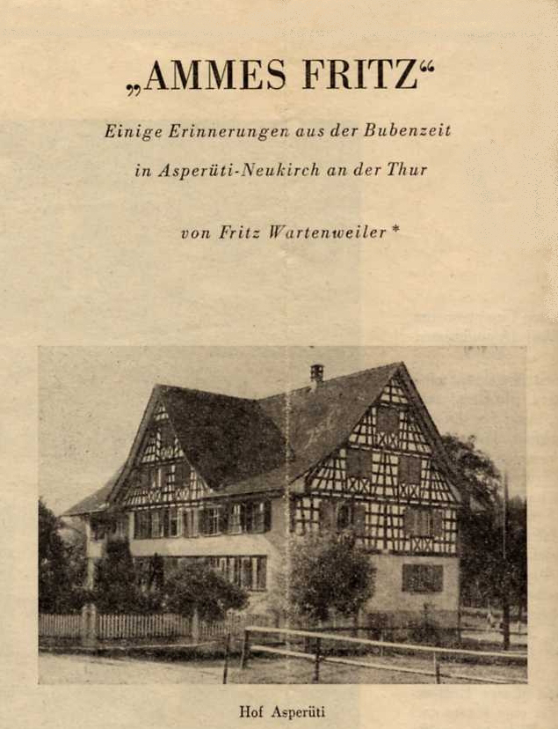

Den Vater meines Vaters, den „Amme“ in Aspenrüti – heute sitzt der Gemeinde- ammann von Neukirch in seiner Stube – habe ich nicht mit Bewusstsein gekannt. Er starb bevor ich vier Jahre alt war. Wenn die Neukircher mich trotzdem „Ammes Fritz“ nannten, so deswegen, weil ich etwa vier Jahre lang als „Menn“- und Hüterbub bei seinem jüngsten Sohn, meinem Onkel Jean und dessen Mutter helfen und „Puurebrot“ essen durfte. Susanna Wartenweiler, eine geborene Wüthrich aus dem Truäb, die zweite Frau meines Grossvaters, empfand ich nie als „Stief“- sondern stets als meine rechte Grossmutter. Zur Familie gehörte auch noch Tante Martha, ein besonders lieber Mensch. Mit Mathilde Hut zusammen erzählte sie uns in der Sonntagsschule die schönsten Geschichten aus der Bibel.
Diesen vier Neukircher-Jahren danke ich meine Liebe zur Scholle und zum Leben auf dem Lande. Meine Verbundenheit mit den Bauern hat meine „Landflucht“ überdauert. – Ihr möchtet wissen, was wir von 1896 bis 1900 als Bauernbuben alles trieben, in Aspenrüti und Neukirch, im Hörmoos und in der Langen-Halde, im Anwachs und im Rothen, auf der Hub und in Olmerswil, gegen den Gabris und nach Heiligkreuz hinauf?. – Eigentlich lebt in meiner Erinnerung nicht besonders viel von dem, was wir so als Buben machten. Am stärksten geblieben ist mir das „Soldätele“.

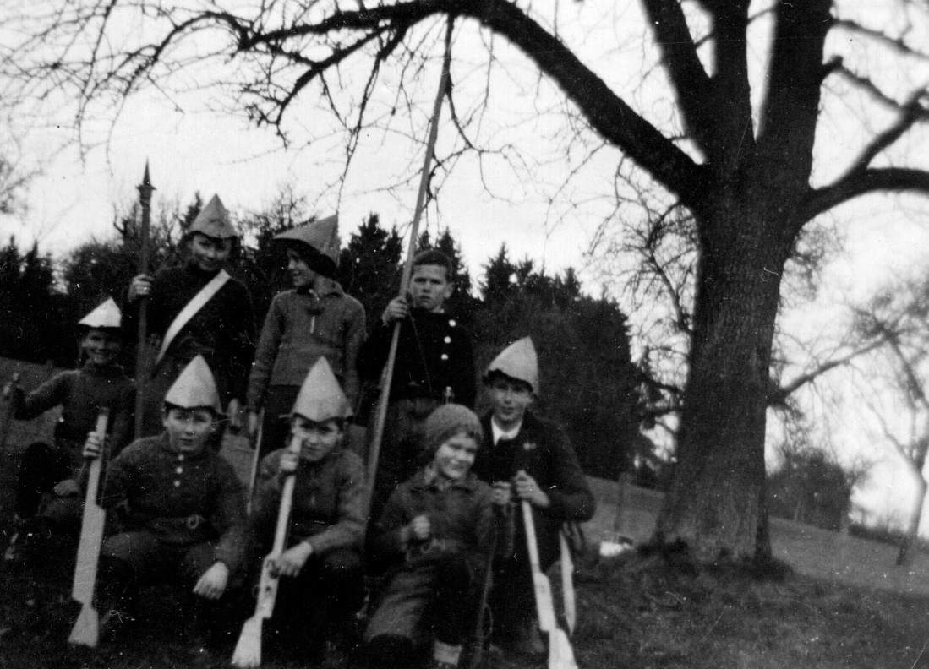

Kindermanöver im Hörmoos, (Foto v. Hans Schenk; Anm.HR-Schweizer)

Wir legten sogar das Geld zusammen zu einer Fahne, die in Uzwil hätte gestickt werden sollen. Gesehen habe ich sie nie. Gesiegt haben wir trotzdem!

In die Schule ging ich gern. Lehrer Johann Keller war lebendig und anregend. Nie lernte ich allerdings so schön schreiben wie mein Schatz . Deswegen erhielt sie sozusagen regelmässig die „Rösli“-Feder, die der Lehrer gelegentlich als Preis aussetzte. Ein einziges Mal – das erzählte sie mir drei Jahrzehnte später, als wir uns unerwartet auf der Landstrasse begegneten, beide inzwischen Eltern, schon fast Grosseltern geworden – ein einziges Mal bekam ich den Preis und – gab ihn dann ihr (wie edel!). Sie bewahrte ihn auf und besitzt ihn noch am heutigen Tag (wie treu!).

Einmal schlittelten wir mittags vom (alten) Pfarrhaus zum (alten) Schulhaus hinunter. ( Wie konnten wir das? Wo ist der Platz? Wo das Gefälle?) In Eifer und Freude überhörten wir den Stundenschlag. Der Lehrer rief uns nicht herauf. Wenn er wirklich rief (das behauptete er nachher), so hörten wir’s nicht. Als wir dann merkten, dass wir zu spät waren und reumütig ins Schulhaus sprangen, wurde dort jeder von uns mit einem saftigen „Tatzen“ willkommen geheissen. Diese Ungerechtigkeit hat mich empört. Warum ist sie mir haften geblieben, während mir fast alles Andere spurlos entschwunden ist? Das Uebrige war zweifellos viel mehr, etwas viel Stärkeres. Warum behält unsereiner so dummes Zeug ein Leben lang im Gedächtnis, während das meiste Andere vergisst?

Ein Sylfestermorgen steht mir vor Augen. Den „Sylfester“, den Letzten, holten wir aus dem Kuderacker herbei, unter Krach, Lärm und Schellenklang. Schliesslich schlug er wie wütend um sich, besonders auf mich. Das Ganze endete nicht schön.

Das Aergste in unserem Leben als Schüler: wir waren Meister in zweideutigen Witzen und Zoten. Wir schrieben sie auf Zeddeli, die von Schulbank zu Schulbank wanderten. Irgendwie kam es aus; hochnotpeinliche Untersuchung: „Wer hat ‚es’ wem gesagt? – Ich hatte ‚es’ von einem älteren Dienstbub- Kameraden und vom Knecht im Stall. Der Lehrer wollte den (oder die) Rädelsführer strafen, nicht die Opfer. Das war gut , aber unmöglich. Er hätte die „Repetierschüler“, die schulentlassenen, vor allem die Vollerwachsen strafen müssen. Von denen stammten alle „Sauereien“.

Noch eine seltsame Erinnerung aus der Schule, ein älterer Kamerad konnte meisterhaft zeichnen und malen. Sogar zu einem unerhörten Kunststück war er befähigt: einen Apfel nicht nur wie eine runde Scheibe zu malen, sondern wie eine kugelrunde – runde Kugel – wohlverstanden, nicht etwa dadurch, dass er besonders dick Farbe aufgetragen hätte. Wie macht man das? Das blieb mir unerklärlich – ein Zauber, ein Wunder! Eigentlich begreife ich so etwas heute noch nicht, trotzdem mir sogar mein Sohn, der Zeichenlehrer, schon Unterricht in Perspektive erteilt hat!

Am Sylfester – wir hatten auch Schule zwischen Weihnachten und Neujahr – durften? – mussten? Wir Neujahrswünsche schreiben auf feine Briefböglein mit einem Täublein oder Röslein in der Ecke oben links oder rechts. Ich war verhältnismässig bald fertig mit meinem (wahrscheinlich sehr geschraubten und geschwollenen) Wunschbrief für Vater und Mutter. Also konnte ich noch einen aufsetzen für den Grossvater (Herr „Bekannt“-Alt-Dekan Kreis) oder die Grossmutter in Aspenrüti. Flüchtig, wie ich war, begann ich im Vergess wieder; „Liebe Eltern!“ Radieren war nicht erlaubt; einenweg war kein drittes Bögli mehr zu erhalten gewesen, abgesehen davon, dass es etwas gekostet hätte! Mir kommt ein glänzender Gedanke: Wie wär’s mit der Fortsetzung „Liebe Eltern-Eltern“? Das hätte ich dann von Aspenrüti nach Kradolf getragen, von Vaters Mutter zum Vater meiner Mutter! – Den Hohn und die Verachtung des Lehrers hättet ihr sehen sollen, als ich ihm diesen Vorschlag machte!

Eine Zeitlang fütterten wir einen Igel, den ein Kamerad gebracht hatte, mit Milchbrocken im untern Stock der leerstehenden Wohnung des noch ledigen Lehrers. – Als dieser später zu Tante Martha „z’Liächt“ ging, verprügelten ihn die jungen Bauernburschen. Alle waren wir empört, Tante Martha betrübt und ängstlich. Mein Vater erklärte uns, das sei ein alter Dorfbrauch; so etwas nehme man nicht auf die hohe Achsel. Als einmal die Bezirks-Lehrer-Konferenz nach Neukirch wallfahrtete, mussten wir vorher Garten und Schulplatz jäten. Wozu eigentlich?

Mit Freude und Stolz unterstützten wir den Messner beim Einläuten. Das half mir vierzig Jahre später, Spittelers Glockenlieder zu geniessen:

Glocke mit dem Silbermund,
Tu mir das Geheimnis kund;
Wohnst mit Kauz und Fledermaus
Einsam in dem Moderhaus;
Sag, woher dein Feierklang?
Und wer lehrte dich Gesang?

Wie nahe Pfarrer Dieth der Dorfbevölkerung stand, weiss ich nicht. Er sprach auch im Alltag hoch- oder wenigstens gutdeutsch,
wohl um die Dorfgenossen höher zubilden! – Sein Sohn wurde einer der Begründer und Hauptträger unserer „Schwizertüütsch-Bewegung“

Dr. Nussbaumer, der Berner und seine Frau wohnten bei der Post „ obe-n-ine“. Sie waren mir Gegenstand scheuer Bewunderung. Den Gipfel der Vornehmheit erklomm Fräulein Feltscher von Masein, die Vorsteherin der Haushaltungsschule. Der Grossvater in Kradolf, der frühere Pfarrer von Sulgen, war Präsident der Aufsichts- kommission, meine Mutter seine Gehülfin. Oft musste ich eine Botschaft dorthin tragen, wo jetzt Didi Blumer ihr „Heim“ führt und ich heute mitwirken darf. Sah ich die hochgewachsene Bündnerin gar in ihren innern Gemächern, so war ich erdrückt und erhoben von ihrer Vornehmheit. Das prächtigste Schloss, das ich später gesehen, ist nichts gegen den Reichtum ihrer innersten Stube, wie ich sie damals erlebte!

Pfleger Hut war Fähnrich beim Männerchor (oder bei der Schützengesellschaft). Er geht mir über alle Fähnriche der ganzen Welt. Im Theater oben im (jetzt abgebrann- ten) „Sternen“ spielte er auch die Hauptrolle. Er und noch mehr seine Schwester Mathilde vertrat das Geistige im Dorf. Sie besuchte sogar die Aufführungen des Oratorien-Gesangsvereins in Frauenfeld.

Von den Kameraden fesselten mich am meisten die Buben des Schmiedes in Neukirch, unterhalb der Kirche, Beat und Kassian. Welch wunderbare Namen! Mehr zu sehen hatten wir allerdings in der Schmitte zu Aspenrüti. Dass solche Dorfschmitten heute buchstäblich zum alten Eisen gehören!

Der alte Gamper im Mühlitobel konnte so laut wettern, dass wir sogar in Aspenrüti jedes Wort verstanden. – Einmal läutete es zur Unzeit. Eine „Brooscht“ (Feuersbrunst) in Oberheimen, hiess es. Das machte mir einen unheimlichen, fast einen feierlichen Eindruck. Ausserdem gab es in der Gegend noch einen von Zeit zu Zeit auftauchenden „Garibaldi“. Wir Buben nannten ihn „ Idlabirag“. Es war einer von der Art, die Jakob Bosshardt oft schildert, ein verkommenes oder verlottertes Genie. Wenn er in den Strassen umhertorkelte, hatten wir unser grösstes Gaudi. Kein Wort der Warnung oder Erklärung oder des Bedauerns seitens der „Aufrechten“ haftet in meiner Erinnerung!

Wichtiger als die Schule (das habt ihr schon gemerkt) war das Leben: im Stall, auf dem Miststock und beim Tresterstöcklimachen, in Mosterei und Fabrik (Weizenstärke und Kleber!), beim „Runggle schnetzle“ und Futter-(Häckerlig-) schneiden, im Wald (am stärksten beim Tannli setzen im Aawachs) beim „Herdöpfel- und Obst uflese“. Die grösste Würde war das „Mennen“: Pferdeführen (mener) beim Eiere (arare-Pflügen). Am widrigsten war das „Hüten“, wenn die Sonne nicht schien. Wie ich gefroren habe draussen im „Grossen Moos“, wenn’s um den Othmari-Tag ging! An dem Tag. So hatte man uns oft versprochen, sollte das Weiden des Vieh’s aufhören. Doch davon war keine Rede. Unaufhörlich wurde weiter „ausgelassen“. Wie das kalte Wasser pfloschte in meinen Schuhen! Oder – wennich barfuss ging – die Spälte, die so unerhört schmerzten! „Füürlimache“ war nicht sehr angesehen beim Onkel Jean, noch weniger bei der Grossmutter. Gewöhnlich vergassen wir dabei, zur rechten Zeit unsern Kühen und Rindern aufzupassen. Das „Omejage“ war uns nicht sehr sympatisch, besonders nicht, wenn sich ein „Hopp“ (Haupt-Vieh) bis über das Bächlein gegen Entetswil hin verlaufen hatte! Hätten wir doch zur rechten Zeit aufgepasst! Die Mädchenhülfe, die wir zum Hüten erhielten, war in unsern männlichen Augen soviel wie nichts wert, weder Rosa Walder noch Marteli Schweizer.

Beim Heuen erlebte unsere Generation den Uebergang vom Handmähen (von morgens zwei, drei Uhr an) zum Mähen mit der Maschine. Wie musste man diesem Ratterinstrument nachlaufen, um das Gras auf die Seite zu schaffen, das beim nächsten Gang hätte hindern wirken können! Am widerlichsten war mir das Abreissen der vielen kleinen „Schnäuze“, die unsere noch so sehr unvollkommene Maschine stehen liess. Dabei empörte mich die Grossmutter. Sie wollte uns diese Arbeit beliebt machen. Wir müssen nur singend wiederholen: „Gräsli ropfe tuä-n-i gern, hür no liäber weder fern!“ Dann gehe es ring. Es ging kein bisschen ringer! Im Gegenteil: es fuxte mich!

Auch beim Jäten war die Freude an einem kleinen Ort. Das Aergste: das Jäten der „Bsetzi“! Wenn es auf dem Feld zu nass war für das Arbeiten, dann erfreute uns die Grossmutter mit der „Weisheit: jetzt ist es so feucht und weich zwischen den Quadern der Bsetzi. Also!“. Auf alle Arten habe ich es versucht: gebeugt oder gebückt, mit Rumpf- und Kniebeuge, kniend oder kauernd, hockend mit einem Tötzli oder Sack unter mir, wohl sogar darauf liegend! Mit Messer oder Stichel, sogar mit der hacke oder dem eben aufkommenden Kräuel! Dabei gab es eine unverschämte grasartige Sorte Unkraut, der man einfach mit nichts beikam. In der Verzweiflung versuchte ich sogar einmal, Quader heraus zu graben, um diesen elenden Wurzeln endgültig den Garaus zu machen! Half alles nichts. Alle List und Anstrengung war „für die Katze“! Selbst heisses Salzwasser darüber gegossen war vergebliche Liebesmüh! Kaum waren ein paar Wochen über die frisch gejätete Hofreite gegangen, so grünte alles wieder, „schönner nützt nüt“!

Ein guter Beobachter war ich nie. Wenn die Grossmutter schon lange die Birli auf dem Längler- oder Sprüzli-Baum zählte, gelang es mir mit dem besten Willen nicht, irgend etwas Aehnliches zu entdecken. „Lappi tuä t’ Auge-n-uf!“ konnte man mir immer wieder einhämmern, ohne Erfolg! – Von allen Bäumen war mir der liebste der „Vorlocher“ unweit der Käserei. Auf seinem schiefstehenden Stamm konnte man bis zur Krone hinauf kriechen. Das Klettern war hingegen nicht mein Fall. Verwegen war ich selten. Nur einmal kletterte ich mit Lust im Tannenwald, als es stürmte. Das war Vorbereitung auf die Nordpolfahrt, zu der mich der Nansen begeistert hatte.

Einmal gerieten wir einander ins Gehege mit unsern heimkehrenden Rindviehherden; der Buächrüter kam von der „Hütte“ her, ich vom „Grossen Moos“. Wir mochten uns wehren, soviel wir wollten, mit Puffen und Stossen, Schlagen und Zerren, mit Schimpfen und Brüllen, Poltern und Fluchen. Die Herden gerieten durcheinander. Beim Anbinden im heimischen Stall fehlten mir etliche meiner Tiere. Daneben standen ratlos einige Kühe, die nicht uns gehörten. Meiner Lebtag habe ich nicht sehr viele mühsamere Gänge getan, als die Fahrt mit diesen falschen Kühen nach der Buächrüti, und die Heimkehr mit den rechten, die in den verkehrten Stall geraten waren.

Wohl das tiefste Erlebnis beim Bauern war das mit dem stotternden Knecht. Onkel Jean hatte ihn gerade deswegen eingestellt, weil er mit seinem Sprachgebrechen Mühe hatte, einen „Platz“ zu finden. Eines Tages waren wir miteinander beim Mistladen – im schönsten „Gsprööchle“. Wie er diesmal auf den Gedanken kam, ich habe in ausgefoppt, weiss ich bis heute nicht. Diesmal hatte ich Böses weder gemacht noch gedacht. Der Verdacht war doch nicht ganz unberechtigt, weil ich es sonst oft getan hatte. Jedenfalls: jetzt war genug Heu drunten. Empört rannte er zum Meister, um zu künden. Die Freude von Onkel Jean könnt ihr euch vorstellen! Ein richtiges Donnerwetter – doch ohne Fluchen! Der stärkste Ausdruck seiner Empörung „Du bist mir ein netter Vetter!“ Einige Zeit darauf traf es sich, dass ich mit Onkel Jean zu arbeiten hatte. Nun wartete ich auf die Fortsetzung der Lektion. Grossmutter – sonst so lieb – war stark im Nachtragen. Auf die kleinste Verfehlung hin gab’s gewöhnlich Regenwetter, nicht sieben Tage, sondern sieben Wochen und noch lange darauf Nebel. Onkel Jean machte das Gegenteil. Er wusste, dass nach Sturm und Regen wieder die Sonne leuchten muss, warm und hell. Das habe ich ihm nie vergessen.

Ebenso wenig aber vergass ich dem Käser die „Beleidigung“, die er mir angetan. Er war im Recht, sagt mein erwachsenes Bewusstsein. Damals spürte ich nur den Schimpf. Sein Sieb hatte Fetzen in der Milch festgestellt, einen käsigen Niederschlag, der von einer Euterkrankheit oder von schlechtem Ausmelken herrührte. Anstatt den Tadel einfach einzupacken, maulte der vorwitzige Bub dagegen, etwa so, wie er Erwachsene hatte maulen hören. „So, Pöörstli“, war die Antwort, „jetzt trabst du mit deinen beiden Tansen wieder heim; die Milch nehme ich nicht“. Es war schwer, den Milchkarren wieder den Hügel hinauf zu ziehen. Der Käser war so zuvorkommend, mir dabei noch zu helfen! Dann aber konnte ich mit der Bescherung allein heim kutschieren. Wir hatten eine Woche lang täglich Milchsuppe z’mittag. Wenn mir etwas zuwider war, dann dies! Aber sie musste ausgelöffelt werden, mitsamt der „Moschgetnoss“ darauf! – Das Datum habe ich mir damals voller Wut in die Stirn geschrieben, mit meinen Fingern. Zum Glück plagt es mich heute nicht mehr. Die Sache selbst aber habe ich ein ganzes Leben lang mit mir herum geschleppt, zu meiner Schande. Hinter dem allen schwebt die Gestalt meines Grossvaters, den ich mir leiblich nicht vorstellen kann. Um so stärker ist mein Eindruck von seiner Haltung. Dass er keine „Komplimente“ machte und allen „numme du“ sagte, ist nicht so verwunderlich zu seiner Zeit, obwohl der Thurgau weitab vom Emmental liegt.

Dass er indessen auch den Pfarrer duzte, kam offenbar gewissen Leuten denn doch allzu unhöflich und selbstherrlich vor. Doch hatte er eine Begründung geltend zu machen: „Der Pfarrer wird wohl nicht mehr sein als de liebe Gott. Mit dem stehe ich auch auf du und du!“

Wie Justus Liebig’s „Chemische Briefe“ in Lieferungen den Weg nach Aspenrüti fanden, ist mir ganz unbekannt. Offenbar las mein Grossvater noch ziemlich viel neben seiner strengen Bauernarbeit. In diesen Heften jedenfalls entdeckte er eine Antwort auf eine Frage, die ihn plagte. Die „erste Schnapswelle“ ging durch unser Volk. Schnaps aus Korn! Schnaps aus Kartoffeln! Nicht mehr bloss in winzigen, sondern (der massenhaften industriellen Herstellung entsprechend) in grossen Mengen. Lange hatten sich die Ostschweizer dagegen gesträubt, Kartoffeln überhaupt nur anzupflanzen. Dieses fremde Gewächs leuchtete ihnen nicht ein. Es stamme vom Teufel, hiess es; die Knollen wachsen ja der Hölle entgegen. Räben und Runkeln wachsen aus dem Boden heraus! Erst die Hungerjahre 1816/17 lehrten unsere Vorfahren, diese Gabe aus der Ferne zu ästimieren. Auf das jahrhundertlange Nein folgte ein begeistertes Ja. Uebertreibung auf der einen, Uebertreibung auf der anderen Seite! In den Zwanziger Jahren ging es an ein Kartoffelpflanzen, dass man nirgens mehr nachkam mit Essen, Kartoffeln z’Morge, Kartoffeln z’Nüni, Kartoffeln z’Mittag, Kartoffeln z’Obed,Kartoffeln z’Nacht: „gsottni, pröötleti, gstöggleti, gschiibleti, Erdöpfelstogg, Erdöpfelsoppe“, Karoffeln für die Kühe, Kartoffeln für die Säue, für die Hühner – und trotzdem gab’s immer noch zu viel! Es blieb gar nichts mehr anderes übrig, als den Ueberschuss zu „brennen“.

Von Abstinenz als Gegenmittel wusste Christoph Friedrich Wartenweiler noch nichts. Hätte er davon gewusst, es hätte ihm vielleicht nicht einmal so eingeleuchtet wie seinen Enkeln. Er hatte es mehr mit dem “für“ zu tun, als mit dem „dagegen“. – Bei Justus Liebig also las er, die Kartoffeln könnten auch zu etwas Vernünftigerem verwendet werden; die beiden wesentlichen Bestandteile liessen sich voneinander trennen; jeder für sich könnte industriell verarbeitet werden, der Kleber und die Stärke, das Eiweiss und die Kohlehydrate. In der Zeit, da überall die Räder sich zu drehen begannen, erfand dieser Neukircher Bauer seine eigene Art, die Kartoffeln in grossen Bottichen auszulaugen und die Stärke in besonderen Maschinen auszupressen. Mein Vater wurde schon in den frühen Jahren mit hineingezogen. Schon mit zwölf Jahren fuhr er mit zwei Rossen die „Ammlung“ ins Toggenburg, in die dort entstehenden Textil-Appreturen. Bis er heimkam, konnte es fast Morgen werden. Auf seinem Brückenwagen schlief der kleine Fuhrmann ein. Gewöhnlich erwachte er erst, wenn die harten Räder über die holprige Bsetzi von Bischofszell fuhren. Die Gäule fanden den Weg von selbst heim.

Trotz aller technischen Interessen und aller geschäftlichen Inanspruchnahme blieb der Klein-Industrielle ein urchiger, währschafter Bauer. Wenn es nach ihm gegangen wäre, hätte sich die Kluft zwischen Bauer und Arbeiter nie aufgetan. Nie kann ich vergessen, was mir Onkel Jean oder Tante Martha von ihm erzählten: kein Werk, weder Misten noch Güllen, weder Pflügen noch Säen, weder Holzen noch Vieh austreiben, das er nicht mit der gleichen Losung begonnen und beschlossen hätte: „I Gott’s Name-n-aafange! I Gott’s Name-n-uufghöört!“ – Merkwürdig: das weiss ich nur vom Hörensagen. Trotzdem klingt es in mir nach, ganz als hätte ich es mit eigenen Ohren gehört – wie jene Worte, die mir Grossmutter einmal nachrief, als ich unachtsam über ein Stück grünender Weizensaat sprang, um schneller an mein Ziel zu kommen: „Tramp mer nöd uf’s heilig Brot!“

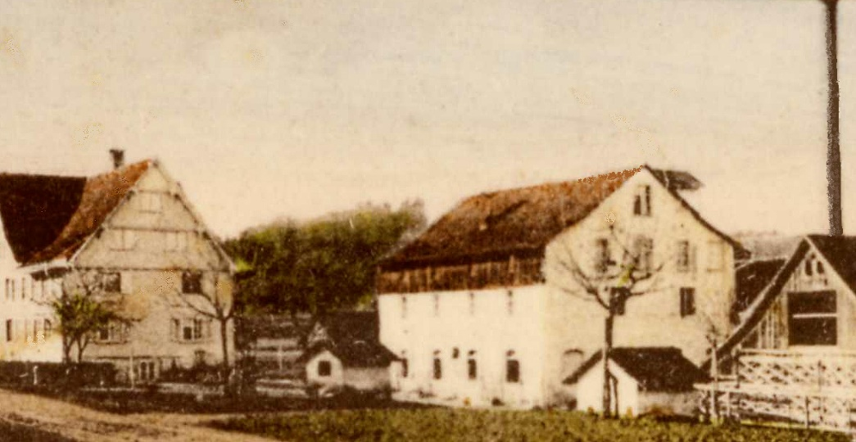
Stärke-Fabrik Aspenrüti (Bild HR-Schweizer)

Einen nicht unwesentlichen Teil meiner Neukircher-Jahre brachte ich in dem Fabrikli zu, mit Vorliebe auf den Knien von Heizer Stöckli. Während seines Znüni erteilte mir dieser den ersten staatsbürgerlichen Unterricht. Es war in den Jahren, da die „lex-Forrer“ die Gemüter beschäftigte, der Vorschlag einer umfassenden Sozialver- sicherung, ein „Beveridge-Plan“ lange vor Beveridge. Wenn ich von meinem Vater vor allem Verantwortlichkeit für die allgemeinen Angelegenheiten als Wesentliches in mein Leben aufnahm – von Heizer Stöckli erfuhr ich etwas Tatsächliches über die Verhältnisse bei den Lohnarbeitenden. So haben sie alle zusammengewirkt, um mir den Blick für das Ganze zu schärfen: der Klein-Industrielle und der Heizer, der habliche Bauer mit Knecht und Magd, der Handwerker auf der „Stör“ und der Angestellte im Büro, der mich auf seinen Schultern nach Kradolf hinunter trug, dazu der Vater meiner Mutter, der Pfarrer von Sulgen und Erlen, die Mutter selbst als Heimarbeiterin und später Postbesorgerin – das ganze Volk im kleinen Bereich zweier kleiner Dörfer mit Landwirtschaft und Industrie.

Je mehr ich erzähle, desto mehr dringt zum Vorschein: der sympatische „Beck Wartenweiler“ , die Sylvesterfeier in der Kirche und daheim, das Schwimmenlernen im Fabrikweier, die Kuh im „Roos“-Weier, der „Sulzer“-Göppel, Schwester Karline beim z’Morgenesse und beim Heuen – aber jetzt muss genug sein.

Meine Neukircher-Zeit nahm ein jähes Ende. Irgend welche Ursachen führten dazu, dass meine Eltern ihren Zweitjüngsten wieder nachhause nahmen. Damit hörte ich auf, „Ammes Fritz“ zu sein, um im Fabrikdorf unterzutauchen. Kurz darauf erkrankte Onkel Jean an einer Erkältung, die er sich beim Drainieren zugezogen hatte. Der Mann den als Stellvertreter meines Vaters aus ganzen Herzen liebte und verehrte, starb nach kurzem, schwerem Todeskampf. Damit wurden die letzten Bande mit Aspenrüti zerschnitten. Das Fabrikli wurde geschlissen, der Hof verkauft. Die Grossmutter zog zu uns nach Kradolf, später nach St.Gallen

Der Aspenrüti-Hof beherbergt wieder einen „Amme“. Aber er gehört zu einem anderen Geschlecht (Lauchenauer) und zu einer anderen Generation.

Wenn wir nach dem Essen am Morgen aus Bibel und „Knapps Liederschatz lasen, kam es etwa vor, dass jemand an die Türe klopfte. Onkel Jean hielt darauf, dass die Bücher sofort verschwanden. Er wollte nicht mit Frömmigkeit glänzen. – Die Grossmutter dagegen war darauf aus, dass die Besucher die Bibel sehen sollten. Sie wollte sich des Evangeliums ebenso wenig schämen wie der Grossvater von Sulgen – zwei gegensätzliche Arten des Verhaltens, gleich wertvollen Beweggründen entsprungen.

An der Beerdigung von Onkel Jean predigte Pfarrer Etter über den Text: „Was ich tue, das weißt du jetzt nicht. Du wirst es aber hernach erfahren.“

Damit endete meine eigentliche Kindheit.

„Ammes Fritz“

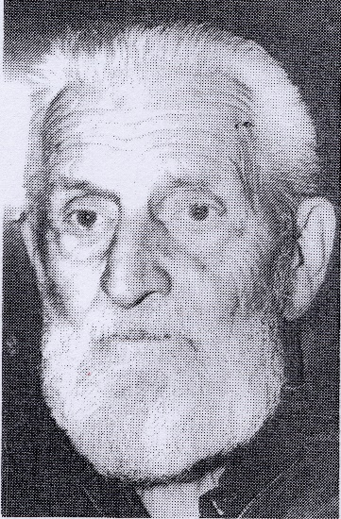
Dr.Fritz Wartenweiler, ca 1985

Natürlich bin ich noch zu „grün“, um schon meine „Erinnerungen“ aufzuzeichnen! Trotzdem gelang es mir nicht, der Bitte zu widerstehen, für eine „Neukirch-Nummer des „Thurgauer Tagblattes“ einiges aus meiner Aspenrüter Zeit nieder zu schreiben. Wie ich ein paar Stückli wieder lese, beginnt es nur so zu wimmeln von ähnlichen Erlebnissen.

Bevor ich indessen von dem allen erzählen darf, muss ich noch „e bitzeli schaffe“. Soviel aber drängt es mich heute zu sagen: Im Rückblick überwältigt mich Dankbarkeit dafür, dass ich auf so lebendige Weise hineingestellt wurde in unser ganzes Volk. Es gibt keinen Beruf oder Stand, dessen Leiden und Freuden ich nicht mit- oder nacherlebt hätte in jenen Jahren, in denen der Mensch am empfänglichsten ist. Da ist keine Gruppe von Menschen, der ich nicht Entscheidendes verdanke: Katholiken und Evangelische, Kindlich-Fromme und vorurteilsfrei-forschende Denker, Heilarmeesoldaten und streitbare Sozialisten, beschauliche Alte und kämpfende Junge: - alle haben sie schon in Kindheit und Jugendzeit an mir gearbeitet. Dieses Vertrautwerden mit vollwertigen, wertvollen kräftigen, hingebenden Aelteren und Gleichaltrigen aus sämtlichen Schichten mit gegensätzlichen Lebens- und Glaubenshaltungen – dieses Vertrautwerden hat früh ein Bild zusammengefügt, dessen Teile zusammengehören: In allen Schichten, in allen Lagern, unter allen Verhältnissen, in allen Bekenntnissen leben Menschen . Sie alle bedürfen – wie ich selbst – der Weckung und Stärkung ihrer besten Kräfte. Noch als Erwachsene brauchen sie Hilfe bei deren Bildung. Viele sehen ihre Aufgabe im Kampf gegen andere, weil sich diese nicht ganz von dergleichen Ueberzeugung leiten lassen. Helfen wir einander das Wesentliche suchen! Es steht über dem ,was uns trennt. Es kann uns einen.

von Fritz Wartenweiler, veröffentlicht am 18.12.1952 im Thurgauer Tagblatt
Ueberarbeitet von Hansrudolf Schweizer, 2005

Geschichte von Emil Kradolfer, Dichter und Taglöhner

Emil Kradolfer lebte während zwei bis drei Jahrzehnten bis 1974 in Neukirch.
Er verkehrte fast täglich in der Sonne, darum bekam ich schon als Kind des Sonnenwirts einige Episoden aus dem Leben von E.Kradolfer mit.

Er lebte von Gelegenheitsarbeiten bei den Bauern und in den Hausgärten bei verschiedenen Leuten von Neukirch. Geld hatte er nie viel, denn wenn er noch mehr als 10 Franken im Geldbeutel hatte, lehnte er strikte jede Arbeit ab. In seinen jungen Jahren hatte er oft Zahnweh. So ging er doch einmal zu einem Zahnarzt. Der schlug ihm vor sich, sich alle Zähne ziehen zu lassen und nachher ein Gebiss machen zulassen. Die Zähne liess er sich ziehen, aber für ein künstliches Gebiss wollte er sich nicht abrackern. So lebte er von da an bis zu seinem Tode ohne Zähne im Mund.

Einen festen Wohnsitz hatte er nicht. Im Sommer übernachtete er meist im Bunker der Schützengesellschaft Neukirch im Waldi in der Nähe des alten Scheibenstandes. Dieser wurde zum Schutze der Scheibenzeiger gebaut, bevor der Scheibenstand erstellt wurde. Zum Schutz gegen tollwütige Füchse, die zu dieser Zeit in unserer Umgebung häufig waren, entzündete wer jeweils vor dem Eingang ein Feuer. Im Winter konnte er zuerst bei Paul Ritzi im Schopf der am Hause angebaut war auf einer Matratze schlafen. Ungefähr ums Jahr 1955 , ging spät abends von der Sonne nach Hause ,wo er von einem Gast einen Stumpen zum Rauchen bekommen hatte, legte sich mit seinem Stumpen ins Bett und schlief dann ein und erwachte erst wieder als sein Bett in Vollbrand stand. Er alarmierte sofort P.Ritzi und einige Nachbarn. Zum Glück hatte der Elektriker H.Wichser einen modernen Feuerlöscher und so konnten sie den Brand rasch löschen. Später wohnte er dann im Winter in der Heizung bei E.P. Wartenweiler.

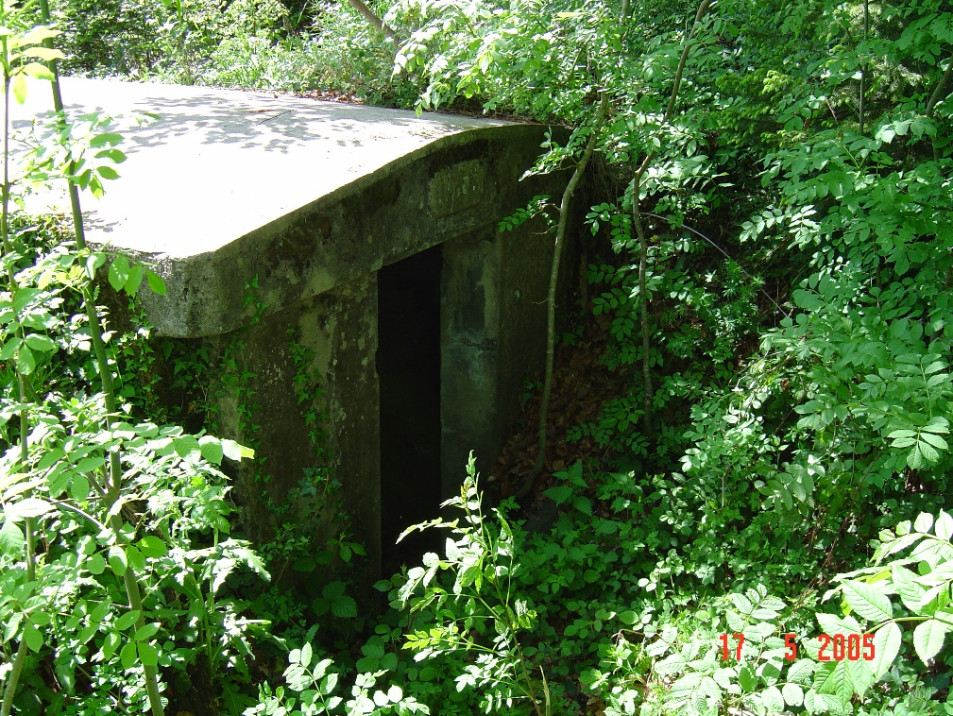
Bunker im Waldi, Sommerlogie von E.Kradolfer

Kleider kaufte er nie. Wenn Kleidungsstücke zerrissen waren und man sie gar nicht mehr tragen konnte, erhielt er meist von Leuten aus dem Dorf gebrauchte saubere Kleider. Tagsüber wenn er nicht arbeitete, trieb er sich im Wald herum und wenn er im Wald jodelte oder johlte war man sicher, dass am folgenden Tag das Wetter umschlägt.

Einmal wurde er verdächtigt beim Pfarrer Schär aus dem Keller Wein gestohlen zu haben. Er wurde verhaftet und ins Bezirksgefängnis nach Bischofszell gebracht.
Dort verbrachte er die Zeit mit Verse dichten. Er machte ein Gedicht über seinen Aufenthalt im Gefängnis, das er nachher x-Mal in der Sonne vortrug. Die erste Strophe dieses Gedichts ist mir noch in Erinnerung geblieben:

„ In Bischofszell da steht ein Haus,
dessen Mauern sehen von innen sehr düster aus.
Dort befahl man mir,
gleich den Bienen und den Drohnen
ein Zelle zu bewohnen........“

Nach mehreren Tagen wurde dann der richtige Dieb gefasst, und so wurde E.Kradolfer, weil er unschuldig war einfach wieder nach Hause geschickt.

Fast täglich dichtete er neue Verse über Leute und Geschehnisse.

Als er 65 Jahre wurde stand ihm auch die Minimalrente der AHV zu , von der er aber nur ein Taschengeld bekam, den grossen Rest verwaltete sein Beistand, der ihm davon in der Sonne jeden Tag eine warme Mahlzeit zahlte. Von da an zog er jeweils Anfang Winter zu einem Bekannten nach Homburg, wo er dann in der kalten Jahreszeit blieb, um im Frühling wieder nach Neukirch zurückzukehren.

Im Herbst 1974 half er uns während der ganzen Obsternte ohne Unterbruch, was wir von ihm sonst nicht gewohnt waren; er wollte sich genügend Sackgeld zusammensparen, damit es über den ganzen Winter reiche.
So war er überglücklich, als er am letzten Arbeitstag einige Hundert Franken Lohn bekam. Er machte sich sofort zu Fuss auf den Weg in sein Winterquartier nach Homburg. Kurz vor seinem Reiseziel starb er bei einer Rast am Wegrand mit der Tasche voller Geld.
Bei seiner Beerdigung in Neukirch gaben ihm sehr viele Neukircher das Geleit, so dass man glauben konnte, es sei eine hohe Persönlichkeit gestorben.
Der Bildhauer Ruedi Bissegger, der im Heimeli wohnte, schnitzte für ihn gratis einen Grabstein aus Eichenholz.

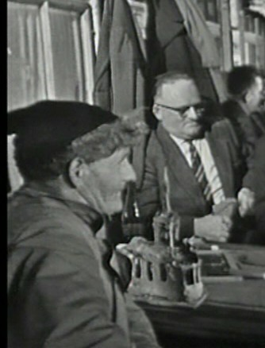

Emjl Kradolfer im Jahr 1962

Verfasst von Hansrudolf Schweizer, 2005

Fernseh-Direktübertragung aus Neukirch
am 24. Januar 1962

Bericht aus der Zeitschrift „Woche“

Ein Dorf ist Fernsehstar

Die Schweiz blickt her
Am Vorabend hat sich der mitwirkende Teil der Bevölkerung im Schulhaus versammelt. „Der Grund dieser Sendung“, referiert Yvan Dalain und verströmt dabei wie gewöhnlich abgründiges Zutrauen erweckenden Charme, „die Absicht ist nicht, dass die anderen über uns lachen“. Aber gerade in einem kleinen abgelegenen Dorf zeige sich die Struktur einer direkten Demokratie am anschaulichsten. Auch fahre er selbst an solchen Dörfern vorüber und frage sich insgeheim: wer lebt hinter diesen Mauern? Wie leben sie da? Welche Probleme haben sie zu bewältigen? „Morgen Abend wird die ganze Schweiz sehen, wie man in Neukirch lebt-!“ Selbst die sonst reservierten Bauern können sich der Suggestivkraft dieser Rede nicht entziehen. Morgen Abend blickt die ganze Schweiz her... Walter Plüss erläutert, wie die Uebertragung funktioniert. Hinter dem Schulhaus steht ein Parabolspiegel, der das Geschehen direkt auf den Säntis strahlt und von da in die Bildröhren. Er selber kann im Reportagewagen die vier Orte der Handlung ständig gleichzeitig überblicken, alle Mitwirkenden indessen sehen jederzeit, was sich auf der Mattscheibe wechselweise abspielt.

Herr Plüss, ein Gag...!
Längst haben die Fernsehleute das Gasthaus zur ‚Sonne’ mit Beschlag belegt und kaum ein Einheimischer getraut sich noch in die Wirtsstube. Nur Karl Gamper, Bauer und Postschauffeur, wagt es. Höflich erkundigt er sich nach Herrn Plüss. Erhabe ihm etwas zu melden, er sei nämlich von der Jagdgesellschaft und sie hätten kürzlich einen Fuchs und einen Marder erlegt.
Die stolze Jagdbeute soll im Fernsehen auftreten. Er habe sich gedacht, das gäbe doch einen guten Abschluss. „Ich stelle mir vor“, sagt er, “wir kommen in den Saal, dann werden Sie uns, denke ich,ein paar Fragen stellen wollen, woher wir kommen und wer wir sind... Dann zeige ich den Fuchs und stosse einmal kräftig ins Horn-!“
Sie wissen genau, wie so etwas gemacht wird! Routinierte Quiz-Teilnehmer, die Neukircher Jäger...!

Probleme im Ueberfluss
Nach der allgemeinen Einführung ins Wesen einer Live-Sendung ziehen die Reporter mit ihren Leuten ab, um an Ort und Stelle die spezifischen Probleme zu sichten, zu erlesen und zu horten. Die reiche Ernte schlägt sich in den Notizbüchern nieder. Gegen zehn Uhr am Vorabend trifft sich das Reporter-Team im Hotel, um mit dem Regisseur abzusprechen, was morgen zur Sprache gebracht werden soll. Hermann Weber hat sich im Schulhaus von den Ortsbehörden eine Lektion in Gemeindepolitik erteilen lassen. Ferner hat ernotiert: kein Steuerausgleich, zu hoher Steuerfuss, Landflucht, Schulproblem, Lehrerproblem, die Ausrüstung der Ortsfeuerwehr, die zur Hauptsache aus einem Helm bestehe... Laure Wyss bedauert, mit eigentlichen Problemen nicht dienen zu können. Ferner seien die Anknüpfungspunkte zwischen dem Volksbildungsheim und dem Dorf gering, die Mädchen kommen aus der ganzen Schweiz und haben wenig Kontakt mit der hiesigen Bevölkerung. Jean-Pierre Gerwig, hierzulande familiär Schampiär genannt, bringt die anliegen der Armbrustschützen, der Jäger, des Dorforiginals Kradolfer und der Bauern vor, weist auf das Wasserleitungsproblem und auf den hohen Steuerfuss, sowie auf den Mangel an heiratsfähigen Töchtern. Hier unterbricht der Regisseur: ob man da nicht ans Heim anknüpfen könne...? Laure Wyss winkt ab, man kann das den Leiterinnen nicht antun!
Yvan Dalain, anstelle C.F. Vauchers, hat sich in der Stube des Bauern Hut ein anschauliches Bild von der Lage des schweizerischen Bauernstandesentwerfen lassen. (Die Bäuerin meinte, es wäre interessant, die vielen Witze zu hören, die die Fernsehleute den ganzen Tag über machten.) Der Bauer hat gleich klargestellt, dass er auf Fragen nach der Höhe des Einkommens und seiner Schulden vor der Kamera nicht antworten werde. Aber Fragen erübrigen sich. Die Repräsentanten eines gedemütigten, subventionierten, wenig angesehenen und von der Konjunktur vernachlässigten Berufsstandes schütten alsbald das Herz aus. Es hat sich da viel aufgestaut, so krass darf man es dem Fernseh-Publikum gar nicht zumuten...

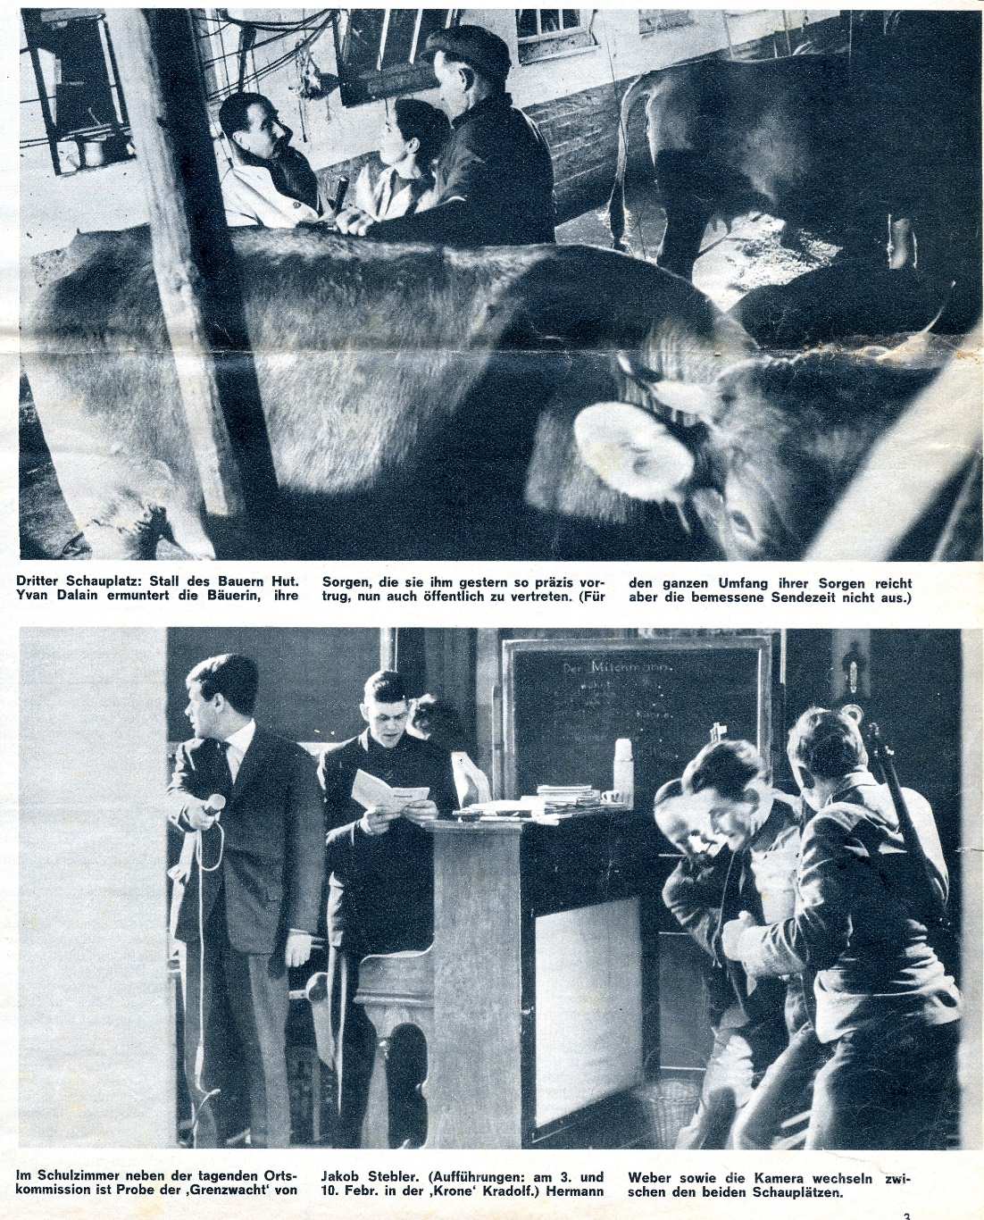

Nicht einmal der Grundsatz der privaten Fürsorge – helfen, damit sie sich selber helfen können – lasse sich bei ihnen verwirklichen. Immer wieder müsse man um Subventionen betteln, weil die Arbeit nicht den lebensnotwendigen Ertrag abwerfe. Und wenn die Kühe viel Milch und die Bäume viel Obst gäben, könne man sich wieder nicht freuen, weil es dann sofort zuviel sei, eine Schwemme... Das depremiere einen halt schon manchmal, sagt die Bäuerin; „wir sind doch gesund und normal intelligent, wir arbeiten mehr als 44 Stunden und können uns trotz allem nicht selbst erhalten!“

In 55 Minuten ist alles vorbei
Regisseur Plüss hätte gern noch einen rechtschaffenen Gag gehabt und fragt, ob man nicht ein Schwein dazu bringen könnte, sich während der Sendung loszureissen.
Schweine hat der Bauer nicht, aber einen Muni... Doch die Zeit ist ohnehin knapp, nach 55 Minuten ist alles vorbei. Vieles blieb ungesagt, vieles kaum angedeutet. Die Bauern sehen nach Sendeschluss eine knappe Sekunde lang aus, als hätten sie heimlich vom Fernsehen erwarte, es löse ihre Probleme ebenso elegant, wie es sie zur Sprache gebracht hat.

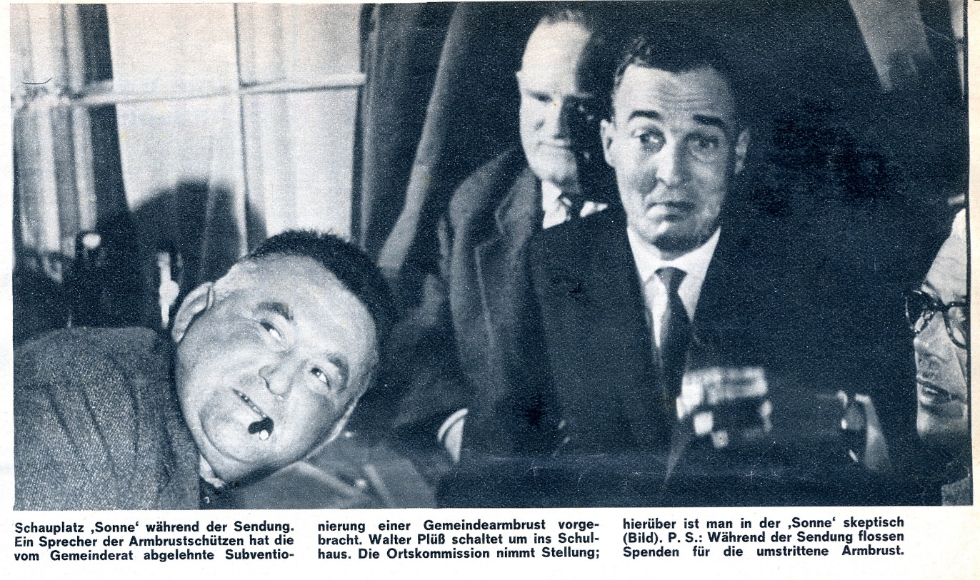

Dann aber atmen sie auf, weil ja doch alles noch gut gegangen ist; ein immenses Mitteilungsbedürfnis treibt sie in der ‚Sonne’ zusammen. Tische und Stühle werden rasch herbei gebracht. Das Dorf fängt miteinander zu leben an, so ‚ungeschminkt’ menschlich und realistisch, wie man es in der Schweiz bislang nur an Wirthaus-
tischen erlebt. Und so lange man eine Technische Equipe von über 20 Mann, einen Aufnahmeleiter, einen Regisseur, Reporter, Kameras und zwei Dutzend Scheinwerfer nicht einfach hinter Gardinen und Blumenstöcken verbergen kann, wird man immer nur einen Teil dieser Atmosphäre in die guten Bürgerstuben vermitteln können. Wer’s unmittelbarer mag, setzt sich mit den Bauern an einen Wirtshaustisch!

Reaktion: ein ‚Heiratantrag’
In der Sonne läutet das Telefon. Walter Plüss nimmt es ab und verkündet, jemand aus Basel wolle den Jüngling, der sich vorhin auf dem Bildschirm durch Winken mit der Hand bemerkbar gemacht habe, einen Heiratsantrag machen. Sofort eilt ein junger Mann ans Telefon: „Ja -? Ich verstehe kein Wort... Ja, ich bin auch noch jung. Neunzehn! (folgt umständliche Erklärung, wem das Winken gegolten habe – seine Mutter habe seiner Gotte gesagt – und er sei eben der Göttibub usw.) Mein Name ist Max..(Frei)...Sybille? Ah... Wie? Grad hinter der Post, hinter den Weibels – ja, ja leicht zu finden... (folgt umständliche Angabe beider Adressen und Telfonnummern.)
Also dann, auf Wiedersehen...“ Eingehängt. Angenehm berauscht, das gesicht gerötet, kehrt der junge Mann in die Gaststube zurück: „Das isch’s Maximum! Ich fahr am nächsten Sonntag nach Basel...!“
Dereinst erzählen sie’s ihren Kindern und in fünfzig Jahren den Kind4skindern. Dass sie sich seinerzeit durchs Fernsehen gefunden haben... Ja, ja das Fernsehen -! (Anmerkung HRS: leider wurde nicht daraus mit der Heirat.)

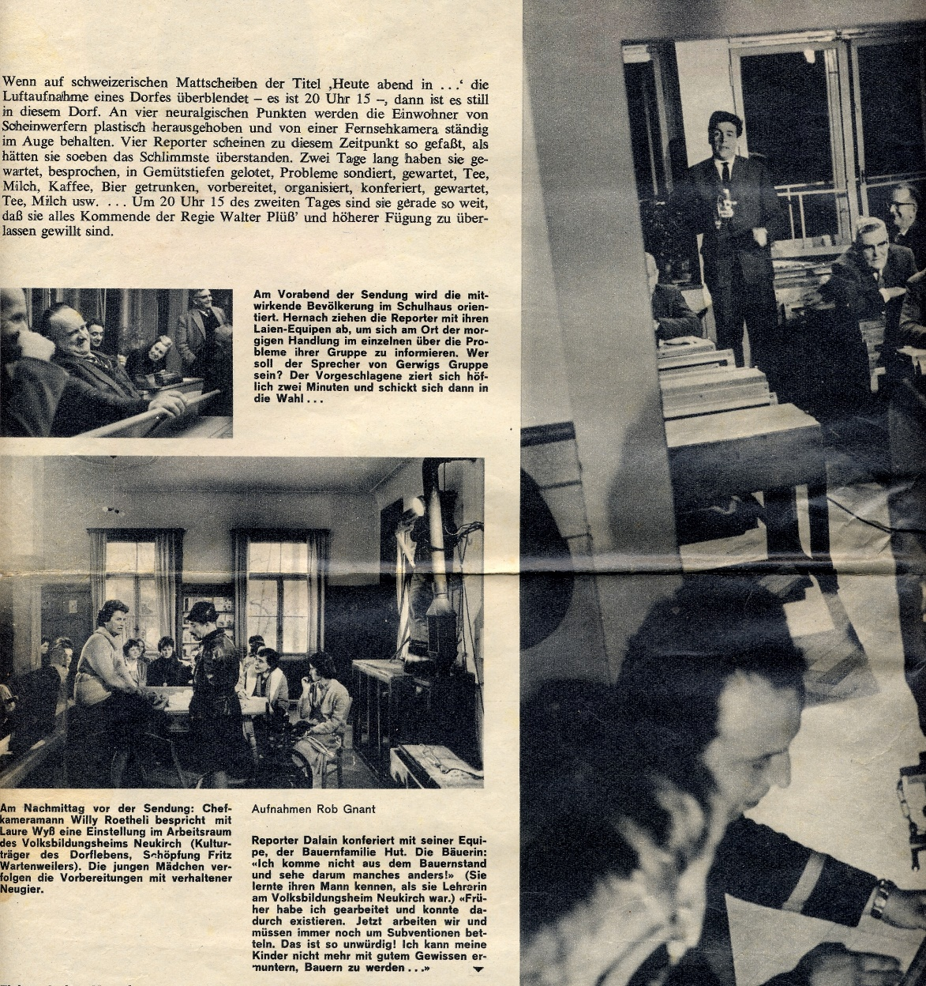

Veröffentlicht in der Zeitschrift „Woche“,1962
Ueberarbeitet von Hansrudolf Schweizer, Neukirch 2005

Brauch vom Hochzeits-Schiessen

Früher war es in Neukirch Brauch, wenn ein alteingesessener Junggeselle heiratete, wurde er am Morgen des Hochzeitstages mit Böllerschüssen geweckt. Dabei mussten die „Böllerschützen“ darauf achten, dass sie die Bevölkerung nicht mit drei Schüssen weckte ; denn das bedeutete „Feueralarm“, der vom Feuerwehrkomman- danten mit drei Knallraketen ausgelöst wurde.
Meist wurde Cheddite-Sprengstoff verwendet, der von den Bauern zum Sprengen von Wurzelstöcken gebraucht wurde.
Ab ca. 1960 wurde die Beschaffung von Sprengstoff immer mehr erschwert. Die Erwerber mussten teure Sprengprüfungen ablegen um weiterhin Sprengstoff kaufen zu können. So wurde dieser Brauch mit der Zeit aufgegeben.
Als die Hochzeit von Hans Stark sen. von Aspenrüti anstand, hatten ein paar junge Neukircher die Idee, den Sprengstoff für die Böllerschüsse durch, mit Knallgas gefüllte Ballone zu ersetzen. So gingen sie zum Schmied Lenz (heute M. Kübler) und füllten in seiner „Schmitte“ die Ballone mit Karbidgas und Sauerstoff. Auf einmal kam es zu einer starken Explosion der schon abgefüllten Ballone. Die meisten Fenster- scheiben wurden herausgedrückt. Die alte russgeschwärzte Schmitte war wie her- untergeputzt. Die Sprengstoffmischer sahen von oben bis unten aus wie Kamin- feger. Der Russ wurde durch die Explosion sogar nach oben in die darüber- liegende Wohnung der Familie Lenz gedrückt. Frau Lenz konnte in der Stube einen ganzen Eimer voll Russ zusammenwischen.
Ab ca. 1980 wurde die Feuerwehr nicht mehr durch Knallraketen alarmiert, sondern durch die neu installierten Sirenen. So blieben im Feuerwehrdepot Neukirch, in der Landi, jahrelang ein paar überzählige Raketen liegen.
Als ich am 3. Mai 1986 meine Frau Brigitte heiratete, erinnerten sich zwei meiner Feuerwehrkollegen an diese liegengebliebenen Raketen. So wurde ich (so glaube ich), als letzter heiratswilliger Neukircher unsanft aus dem Schlaf gerissen. Und diese alten Raketen wurden auf diese Weise elegant entsorgt.

Verfasst von Hansrudolf Schweizer, Neukirch 2005

Adolf Schätti und sein Schwadenrechen

Adolf Schätti war der Bauer im Mühletobel. Das meiste Land hatte er auf der Höhe zwischen Neukirch und Rüti. Weil es mühsam war seine Heumaschinen immer vom Mühletobel auf die Höhe und nachher wieder hinunter zu bringen, liess er seine Maschinen auf der Höhe unter einem Baum stehen. Seinen Schwadenrechen platzierte er jahraus, jahrein unter dem selben Birnbaum, auch über den Winter.

Das brachte ein paar übermütige junge Neukircher auf die Idee, ihm einen Streich zu spielen. Sie schraubten den Schwadenrechen auseinander und setzten ihn um den Baumstamm herum wieder zusammen. So sah es aus, als ob der Birnbaum schon seit Jahren inmitten der Maschine empor wuchs.

Als Anfang Sommer Adolf Schätti seinen Schwadenrechen wieder brauchte, bemerkte er, dass an Wegfahren nicht mehr zu denken war. Er hatte gar keine Freude an diesem Scherz. Offenbar hat er die Schuldigen gefunden, denn sie mussten ihm seine Maschine wieder befreien. Dabei brach eine morsche „Lante“ (Deichsel aus Holz) ab und so mussten sie ihm eine Neue montieren.

Weil sich das Pferd von Adolf Schätti meist nur widerwillig vor den Schwadenrechen spannen liess, bemalten sie den neuen Deichsel vom Schwadenrechen rot-weiss, wie eine Fahnenstange. Damit kam Adolf Schätti zwar zu einer neuen Deichsel, aber er hatte dafür beim Einspannen des Pferdes noch mehr Probleme, weil das Pferd jedes Mal scheute, wenn es an die farbenfrohe Deichsel an gebunden werden sollte.

Mündliche Ueberlieferung von Adolf Köchli, 2005
Verfasst von HR-Schweizer, 2005

Vom Kamifeger, der im Kamin stecken blieb

Einmal geschah es, dass im Gasthaus Sternen, der Kaminfeger beim Russen im Kamin stecken blieb und der Maurer musste ihn herausspitzen, um ihn zu befreien.
J.Burkhart von Schweizersholz machte daraus folgendes Gedicht:

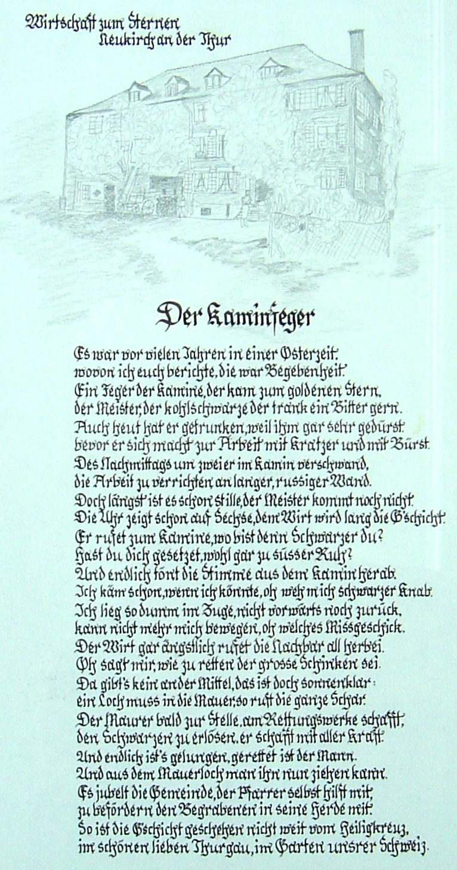

Gedicht zur Verfügung gestellt von Walter Isler, Buhwil
Sabine und der
jähzornige Knecht Brunner

Ungefähr um das Jahr 1954 herum hatte Paul Ritzi eine Haushälterin aus Schönenberg, Sabine H..Sie war sehr vollschlank. Zur gleichen Zeit arbeitete bei ihm auch ein Knecht namens Brunner. Er wurde schnell sehr jähzornig. Als Kinder hatten wir Angst vor ihm. Er konnte fluchen, dass es das ganze Dorf mitbekam. Mit der Haushälterin stand er meistens auf Kriegsfuss. Einmal verfolgte er die Sabine mit der Mistgabel bis zur Kreuzung hin. Sie war mit dem Velo auf dem Heimweg nach Schönenberg. Von der Kreuzung her ging’s bergab, nur so konnte sie dem erbosten Knecht entkommen.
Ein anderes Mal verbarrikadierte sich Brunner mit seinem Karabiner im Mostkeller von Ritzis. Dort unten blieb er acht Tage lang und liess niemand hinein. Er ernährte sich in dieser Zeit nur von saurem Most und rohen Eiern.

Aufgezeichnet von HR-Schweizer, 2005

Messmer Hugentobler und das Wochenende

Messmer Hugentobler war jeden Samstag zuständig , um am späten Nachmittag den Sonntag einzuläuten. Einmal läutete er an einem Freitagnachmittag mit allen Glocken den Sonntag ein. Als man ihn zur Rede stellte, erklärte er, des Pfarrers Marie habe die Fenster geputzt, dann sei es jedes Mal Samstag. Wenn das Donners Meitli das wieder machen sollte, wer wollte da noch Messmer sein.

Beat Müller, Pfarrer, Neukirch, 2005

Das Ende vom „Chüngeli-Turnverein“

Um das Jahr 1940 herum bestand in Neukirch ein Turnverein. Geturnt wurde in einen grossen Raum hinter der alten Post im Hinterdorf. Die Turngeräte waren vom Schönenberger Turnverein gemietet.

Im frühen Frühjahr war die Hauptversammlung des TV angesagt. Sie fand im Rest. Schäfli statt mit anschliessendem Nachtessen.

Da während der Kriegszeit für jede Mahlzeit Lebensmittelmarken nötig waren, und die Turner über keine solchen verfügten, wollte der Wirt kein Nachtsessen aufstellen.
So vereinbarten sie mit dem Wirt Brunner, dass jedes TV-Mitglied Fleisch und Gemüse vorbeibringt und der Wirt daraus ein Nachtessen zubereitet.

Am Tag danach ging meine Tante Olga von der Sonne in der Wirtschaft und Bäckerei Schäfli Brot einkaufen, dabei klagte sie dem Bäcker, dass ihr zwei Kaninchen gestohlen worden seien. Der Bäcker antwortete ihr darauf, dass er einen Verdacht habe: zwei Turner brachten ihm Kaninchen für die Turnerversammlung vorbei. Der Bäcker hatte die Kaninchenfelle hinter dem Haus aufgespannt und so konnte Tante Olga ihre Kaninchen eindeutig identifizieren. Anschliessend wurde bei der Polizei Anzeige erstattet.

Die beiden Kaninchendiebe verloren wegen diesem Vorfall die Lehrstelle und der Turnverein bekam den Spottnamen „Chüngeli-Turnverein“. Der Verein wurde darauf aufgelöst, denn niemand wollte mit diesem Verein noch etwas zu tun haben.

Nach Erzählungen von Olga Schweizer und Hugo Hut
Aufgezeichnet von Hansruedi Schweizer, 2006

Die Leiche mit der Brille

Zurzeit werden auf dem Friedhof in Neukirch an der Thur die meisten Verstorbenen immer noch Erdbestattet.
So wurde wieder einmal eine Frau zu Grabe getragen. Die Trauergemeinde versammelte sich auf dem Friedhof vor dem aufgebahrten Sarg und nahm Abschied von der Toten. Anschliessend begaben sich die Trauernden in die Kirche zur Abdankungsfeier.
Der Totengräber hat nun die Aufgabe, während die Trauernden in der Kirche sind, die Tote zu beerdigen. Als er mit seinem Gehilfen den Sarg in die Erde hinablassen wollte, lag noch eine Brille auf dem Sarg. „Ist das jetzt die Brille der Verstorbenen oder eine Grabbeigabe oder hat jemand die Brille einfach liegen lassen?“
Er konnte jetzt doch nicht in die Kirche gehen und die Leute fragen, was er damit machen soll. So entschied er selbst: er öffnete das Fensterchen im Sarg und setzte die Brille der Toten auf die Nase und so wurde sie anschliessend beerdigt.
Sie mussten ja mit ihrer Arbeit fertig sein, wenn der Gottesdienst aus ist.
Nach der Abdankung kam einer der Trauernden zum Totengräber und wollte seine Brille abholen. „Er sei sicher, er habe seine Brille auf dem Sarg liegen lassen.“ Der Totengräber wollte sich aber nicht mehr an die Brille erinnern, denn wäre etwas viel verlangt gewesen, den Sarg nochmals auszugraben.
Der Besitzer der Brille hat wohl den Verlust, der Versicherung als Diebstahl gemeldet – aber Tote stehlen keine Brillen.

Nach Erzählung von Totengräber Toni Schmidhauser
Aufgezeichnet von Hansruedi Schweizer, 2010

Erste schriftliche Erwähnung von Neukirch an der Thur

Nr.828

Bischof Rudolf von Konstanz gibt dem Ritter Johannes von Schönenberg die Erlaubnis, den Kehlhof zu Sulgen dem Kloster Kreuzlingen zu verkaufen und belehnt ihn mit Besitzungen in Neukirch, deren Eigentum der Ritter ihm als Ersatz dafür abgetreten hatte.

[Baden und Konstanz,] 1291. Februar 22.

R(udolfus), deigratia Constantiensis episcopus, universis, ad quos presentes pervenerint, salutem in domino. | Cura vir discretus Johannes de Schöninberg, miles, qui de curia, dicta «Kelnhof», apud Sulgen, | nostre ecclesie proprietatis titulo pertinente, infeodatus, ius feodi, quod sibi in curia competiit | prenotata, ut assequeretur proprietatem curie prenotate, in possessiones suas sitas apud Eliswile,quas colunt.. dictus Tunzishuser et .. dictus Störi, transfuderit, easdemque possessiones sibi proprietatis titulo pertinentes, nostris manibus libere resignitas in feodum a nobis recepit pro se et suis successoribus perpetuo iure feodi in recompensam predicte curie de Sulgen possidendas, nos, de consensu honorabilium virorum . . prepositi, . . decani, tociusque capituli ecclesie nostre eidem militi indulsimus et tenore presentium indulgemus, quod prefatam curiam vendere valeat viris religiosis, .. abbati et conventui monasterii in Cruzelingen, aut alteri cuicumque titulo
proprietatis, quo quidem a nobis in ipsum occasione dicte recompense eadem curia est translata. Et in premissorum testimonium nostro et capituli predicti nostri sigillis presens est cedula sigillata.

Nos .. prepositus .. decanus totumque capitulum prenotatum
nostrum consensum confitemur prescriptis omnibus accessisse et in eius evidenciam nostrum sigillum presentibus dedimus appendendum.

Datum anno domini M’CC’LXXXX primo, viij kalendas Martii.

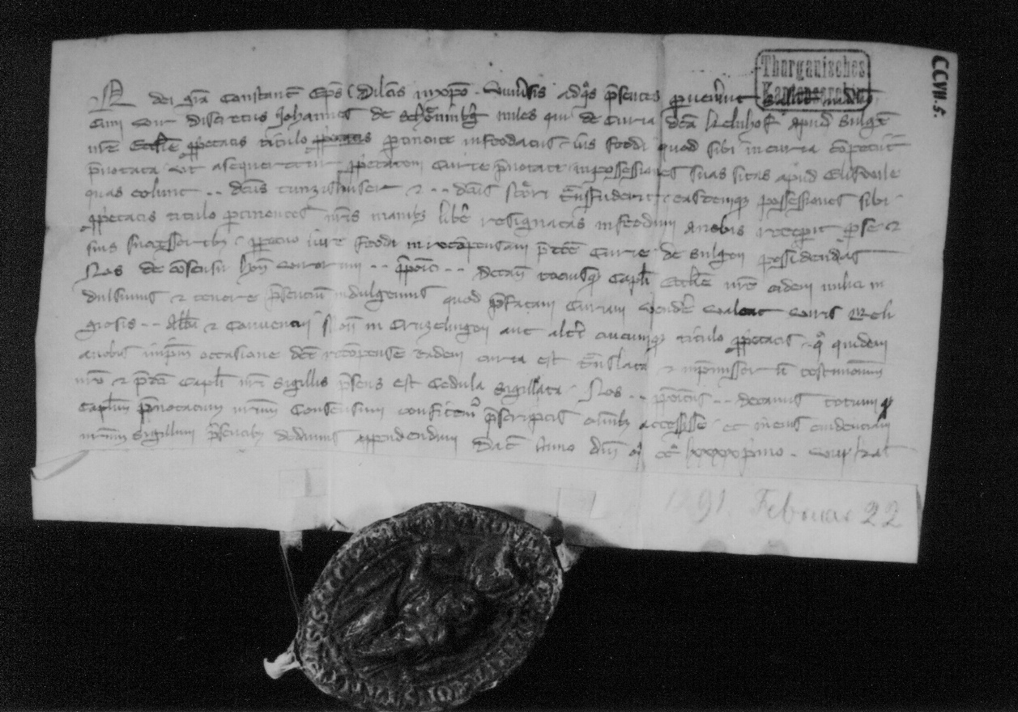

-------------------------------------------------------------------------------------

Original: Pergament 21/12 cm. Th. KA. Kreuzlingen, Nr. 110.
Zwei Sigel: des Bischofs und des Domkapitels.
Ungedruckt.
Regest fehlt bei Puppikofer. R.E.C.I, Nr. 2776, Seite 315.

Da Bischof Rudolf nach wie vor in Baden urkundet, so kann auch diese von Baden datiert sein; die Bestätigung durch das Domkapitel aber fand wohl in Konstanz statt.

überarbeitet von Hansrudolf Schweizer,2020

Aspenrüti - guter Nährboden für Politiker
Aspenrüti hat seit der Vergangenheit viele Denker und aktive Politiker hervorgebracht.
Der erste Politiker von Aspenrüti war Christof Friedrich Wartenweiler , Gemeindeamman von der Munizipalgemeinde Neukirch. Er starb 1836.
Von 1896 bis 1900 verbrachte der Denker und Schriftsteller Dr. Fritz Wartenweiler
seine Jugend in Aspenrüti und er ging in dieser Zeit in Neukirch zur Schule.
In den Sechzigerjahren des 20. Jahrhunderts amtete Ernst Lauchenauer von Aspenrüti als Gemeindeammann der Munizipalgemeinde.
Bis zur Auflösung der Munizipalgemeinde im Jahre 1996 amtete sein Nachbar
Hans Stark sen., Aspenrüti als Gemeindeammann.
Gemeindepräsident der neuen Gemeinde Kradolf-Schönenberg wurde sein Sohn Jakob Stark, heute wohnhaft in Buhwil.
2006 wurde Jakob Stark in den Regierungsrat des Kanton Thurgau gewählt
und seit 2020 vertritt er den Kanton Thurgau in Bern als Ständerat.
Sein Bruder Hans, Landwirt in Aspenrüti wurde in den Gemeinderat von Kradolf-Schönenberg und in den Grossen Rat des Kantons Thurgau gewählt.
Nur 200 m von Aspenrüti entfernt wohnt Walter Schönholzer, er trat 2006 die Nachfolge von Jakob Stark als Gemeindepräsident an und wurde 2016 ebenfalls in den 5-köpfigen Regierungsrat des Kantons TG gewählt.
Seit 2020 wirken nebst Hans Stark noch Andrea Zuberbühler, auch Nachbarin von Hans Stark und Dominik Bosshart in Kradolf, aufgewachsen in Aspenrüti, im Gemeinderat von Kradolf-Schönenberg mit.
Offenbar ist das Interesse an Politik in diesem Weiler sehr fest verankert.
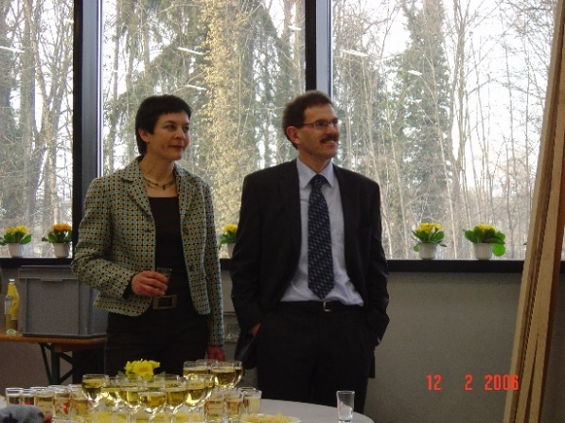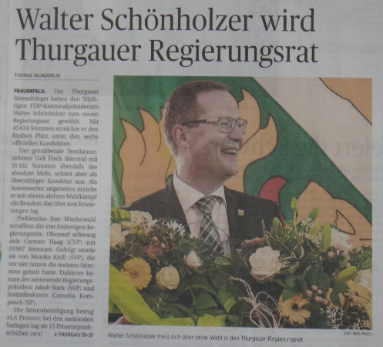
Jakob Stark,Regierungsrat, 2006-2020 Walter Schönholzer,Regierungsrat,2016

Verfasst von Hansrudolf Schweizer,2020

Gemeinde-Auftritt von Brigitte und Hansruedi Schweizer

an der Landesausstellung Expo.02 in Yverdon

Anfang Mai 2002 eröffnete die Landesausstellung Expo.02 in Biel, Murten, Neuchatel und Yverdon ihre Pforten. In Yverdon wurden im Onoma-Pavillon alle Gemeinden der Schweiz vorgestellt. Die meisten Gemeinden präsentierten sich mit einem Kurzfilm oder einer Bilderschau, so auch unsere Nachbargemeinden. Mit einer Computer- tastatur konnte man die gewünschte Gemeinde aufrufen und den Film anschauen. Wir besuchten die Expo erstmals in der ersten Woche nach der Eröffnung. Natürlich schauten wir uns die Beiträge unserer Nachbargemeinden an, sowie unserer Gemeinde Kradolf-Schönenberg. Aber hier wurden wir arg enttäuscht;
Die ganze Information über unsere Gemeinde bestand in der Angabe über die Fläche und Einwohnerzahl.
Eine Hostess, die daneben stand, bemerkte unsere Enttäuschung und fragte uns, ob wir nicht Lust hätten, diese mickrigen Angaben zu ergänzen. Sie schlug uns vor, mit uns ein spontanes Interview zu machen und aufzuzeichnen. Das Interview dauerte ungefähr 15 Minuten. Sie fragte uns über die Lebensqualität und Sehenswürdigkeiten in unserer Gemeinde aus. Der Beitrag wurde danach etwas geschnitten und gekürzt.
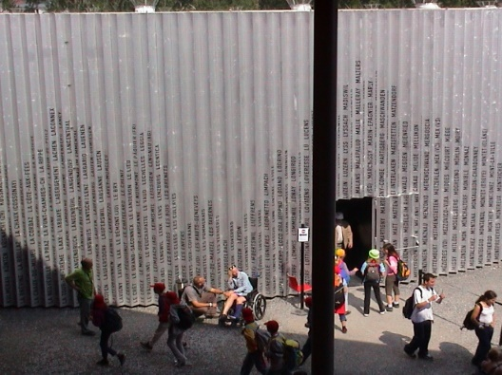
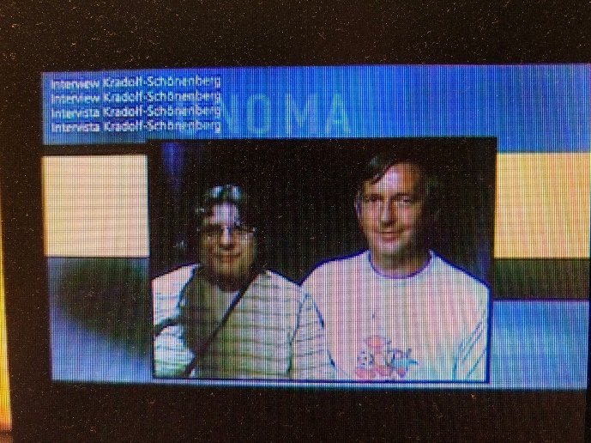
Exop02-Pavillon Onoma, Yverdon Brigitte und Hansruedi Schweizer

Am folgenden Tag wurde unser Beitrag, unter «Kradolf-Schönenberg» ins System gestellt, wo er dann während der ganzen Ausstellung zu sehen war. Wir reisten eine Woche später nochmals nach Yverdon um unseren Beitrag anzusehen. Wir sind stolz, dass wir mit unserm Beitrag die Gemeinde Kradolf-Schönenberg an der Expo-02 würdig präsentieren konnten.

Verfasst von Hansrudolf Schweizer,2021
Als Film aufgezeichnet >Archiv»eig.Filme»2002

Epoche des Lesezirkels Neukirch

In der ersten Hälfte des letzten Jahrhunderts wurde in Neukirch ein Lesezirkelverein gegründet.

Zwecks des Lesezirkels war Zeitschriften zu abonnieren und gemeinsam zu nutzen. Es wurde eine Lesemappe in Umlauf gebracht mit 6 verschiedenen Wochenzeitschriften. Die Lesemappe wurde jeweils nach einer Woche Lesezeit samstags oder am Sonntagmorgen dem nächsten Vereinsmitglied weitergeben. Zirka zehn Mitglieder teilten sich eine Lesemappe. So konnte ein Zeitschriften-Abo durch zehn geteilt werden.

Das war eine grosse Ersparnis für jedes Mitglied und sehr nachhaltig, aber davon redete damals noch niemand.

Für mich war damals diese Lesemappe, wie das Tor zur weiten Welt, denn bis 1970 hatten wir noch kein Fernsehen und Internet war noch nicht erfunden. Radio und Tageszeitungen brachten die neusten Nachrichten. Aber Bilder und Hintergrundberichte gabs nur in den Wochenzeitschriften. In meiner Jugend hatte ich nur sehr wenige Bücher zum Lesen, so interessierte ich mich jede Woche, was es Neues in den Zeitschiften präsentiert wurde. Vor allem Reiseberichte und Geschichten aus dem Ausland faszinierten mich. Das hat mich dann im Erwachsenenalter inspiriert, selbst viele Reisen in unbekannte Länder zu unternehmen.

Zur Blütezeit des Lesezirkelvereins waren jeweils 3 Lesemappen parallel im Umlauf. In unserer Lesemappe waren folgende Zeitschriften enthalten:

Schweizer Familie

Glückspost

Die Grüne

Leben+Glauben

Meyers Modeblatt

Schweizer Illustrierte Zeitung

Die Schweizer Illustrierte hatten wir für unser Restaurant abonniert, so gaben wir diese Zeitschrift nach einer Woche gratis mit der Lesemappe weiter. Darum waren wir die obersten auf der Liste und hatten immer die aktuellsten Zeitschriften. Bis zum letzten Mitglied dauerte es dann halt 10 Wochen, die aktuellen Sachen waren dann vorbei, aber das meiste waren ja sowieso Reportagen und Berichte, die längere Zeit aktuell blieben.

Im Zeitalter von Fernsehen, Internet und Socialmedia wurde das Interesse am Lesezirkel immer geringer. So wurde der Lesezirkel am 31. Dez. 2000 aufgelöst.

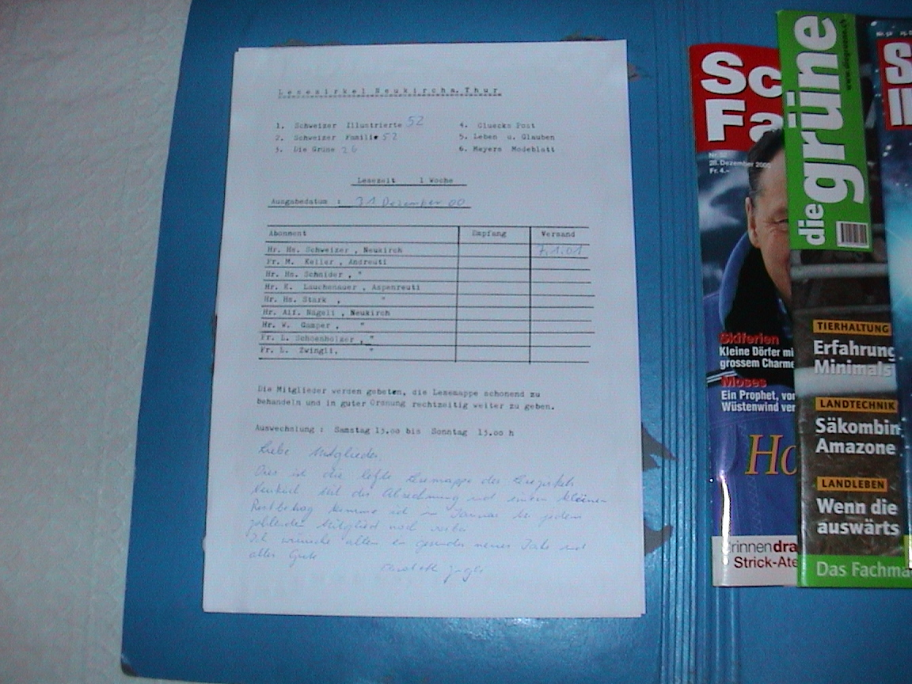

Verfasst von Hansruedi Schweizer, Neukirch, 2023

Nach titulo noch einmal wiederholt, aber durchgestrichen.
sic statt Seliswile.
Seliswil ist der frühere Name von Neukirch an der Thur, der hier zum ersten Male erscheint. Eliswil ist nirgends in der Nähe nachzuweisen, weshalb offenbar ein Hörfehler vorliegt.

